Bebés
Usando el siguiente código de creación de tabla:
CREATE TABLE `nacimientos` (
`Nombre` varchar(12) NOT NULL,
`Apellido1` varchar(12) NOT NULL,
`Apellido2` varchar(12) NOT NULL,
`FechaNac` date DEFAULT NULL,
`Provincia` varchar(2) DEFAULT NULL,
PRIMARY KEY (`Nombre`,`Apellido1`,`Apellido2`)
);
- Inserciones:
  - Generar los inserts necesarios para tener las siguientes filas:
NOMBRE |  | APELLIDO1 | APELLIDO2 | FECHANAC | PROVINCIA
 | Ana | Saénz | López | 2008-01-05 | SE
 | Concepción | Flores | Cruz | 2009-02-27 | SA
 | Inmaculada | Alba | Ruiz | 2007-12-15 | B
 | Felipe | Fernández | Gómez | 2007-11-13 | S
 | Sandra | Barata | Reyes | 2008-05-21 | M
 | Daniel | López | Rojas | 2008-07-25 | TO
 | Jaime | Ríos | Roma | 2008-10-30 | M
 | Miguel | Bendita | Gil | 2009-03-17 | MA
 | Raquel | Robles | Santos | 2009-04-04 | TO
 | Arantxa | Antón | Barrios | 2009-04-04 | M
 | Elisa | Alonso | López | 2009-08-20 | V
 | Rémulo | Fernández | Alto | 2009-08-19 | CA
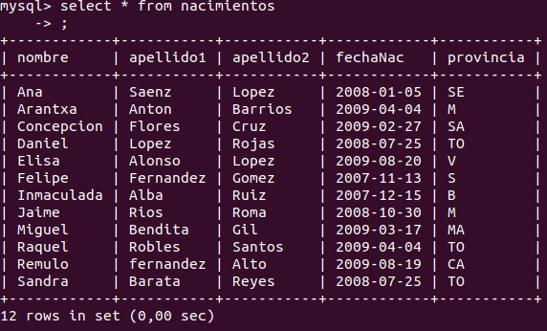

  - A partir de la tabla Nacimientos, rellenaremos la tabla Nacimientos09 donde aparecerá los nacimientos del año 2009 exclusivamente.

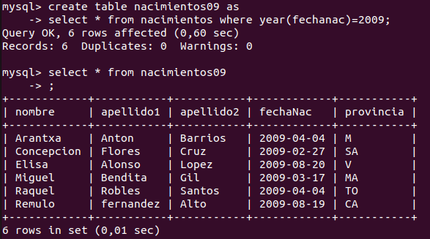

  - Apartir de la tabla Nacimientos, rellenaremos la tabla NacimientosTauro donde aparecerá los nacimientos bajo el signo zodiacal de Tauro (del 21 de abril al 21 de mayo).
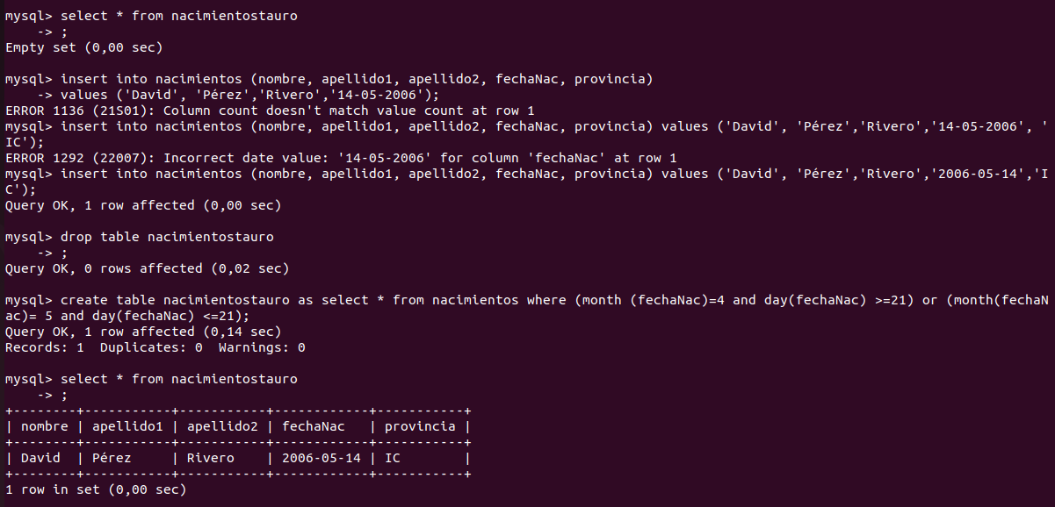
- Actualizaciones:
  - Para que todos los bebés cuyo primer o segundo apellido terminen en z, sean oriundos de Madrid.
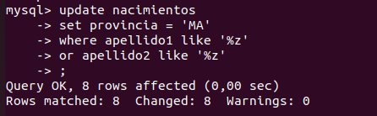
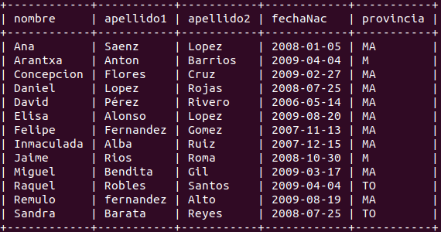

  - Todos los nacidos en MALAGA (MA) para que su provincia de nacimiento sea ALMERÍA (AL).
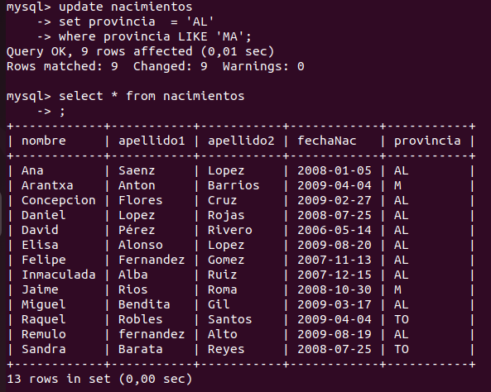

  - Se ha descubierto un error en la base de datos: todos nacimientos que han tenido lugar en Madrid en años anteriores al 2009, en realidad, sucedieron dos años más tarde. Rectificad el error.
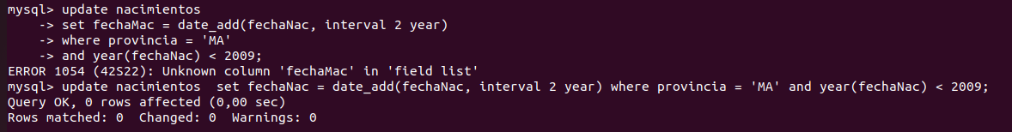

  - Todo bebé cuyo primer apellido comience por la misma letra que la provincia donde nació, se llamará María de segundo nombre. Y se le añadirá la partícula “de” a su primer apellido. Por ejemplo, si se llamaba José Gil Ramos pasará a llamarse Jose María de Gil Ramos.

